Arbeitsmaterial
Harte Schale, weicher Kern - untersuche ein Hühnerei genauer
Forscherfrage
Wie ist das Hühnerei aufgebaut?
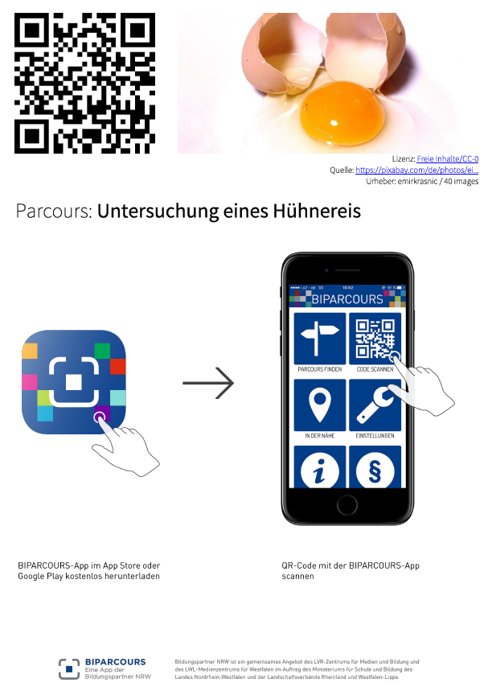
Digitale Bearbeitung
Wenn du im weiteren Verlauf mit der App BIPARCOURS arbeiten möchtest, installiere die App auf deinem Smartphone oder Tablet und starte den Parcours „Untersuchung eines Hühnereis“ wie in der Anleitung in Abb.1 gezeigt. Die einzelnen Untersuchungsschritte sind die gleichen wie im analogen Arbeitsmaterial. In der App kannst du deine Antwort digital eintragen. Zur Beschreibung deiner Ergebnisse stehen dir sprachliche Hilfen in der App oder als Tippkarten zur Verfügung.

Abb. 1 Anleitung zum Start des Parcours „Untersuchung eines Hühnereis“
Analoge Bearbeitung
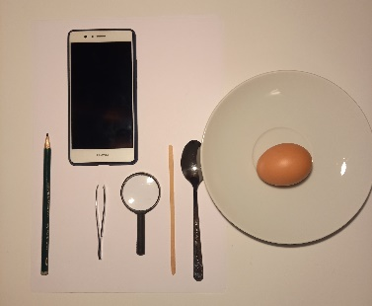
Material
Für die Untersuchung brauchst du folgende Alltagsgegenstände, die du bestimmt zu Hause hast:
Hühnerei, Holzstäbchen (z.B. Kaffeerührer, Zahnstocher oder Schaschlikspieß), Pinzette, Lupe und/oder Handykamera, Untertasse, Kaffeelöffel, Bleistift.
Schritt 1
Betrachte die Kalkschale des Eies genau. Untersuche hierzu mit der Lupe oder der Handykamera die Oberfläche des Eis. Was kannst du beobachten? Notiere deine Beobachtungen.

Auf der Kalkschale findest du einen Stempelaufdruck. Übertrage diesen in die folgenden Kästchen.
Recherchiere, welche Informationen in diesem sogenannten Ei-Code enthalten sind: Scanne dazu den QR-Code, und du gelangst auf die Seiten des Bundesministeriums für Ernährung und Landwirtschaft (BMEL).
Notiere dein Rechercheergebnis.

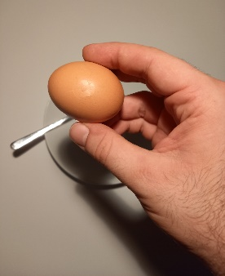
Schritt 2

Halte das Ei mit einer Hand über die Untertasse. Klopfe mit dem Löffel leicht auf die Längsseite des Eis, sodass die Schale eingedrückt wird. Gelingt es dir nicht direkt, erhöhe vorsichtig die Kraft, mit der du auf die Kalkschale klopfst.

Schritt 3
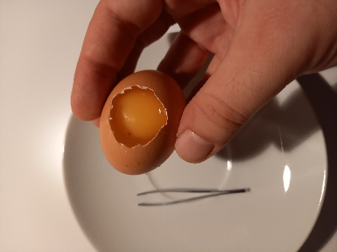
Entferne mit der Pinzette die Kalkschale und die Schalenhaut, bis ein etwa 2-Euro-Stück großes Loch entsteht und du in das Innere des Eis hineinschauen kannst. Betrachte die gelbe Dotterkugel. (Man nennt sie auch Dotter oder Eigelb.) Kannst du auf der Dotterkugel weitere Strukturen erkennen?
Schau dir die weiteren Bestandteile im Inneren des Eis an. Welche Strukturen kannst du besonders gut erkennen?
Notiere deine Beobachtungen.

Schritt 4
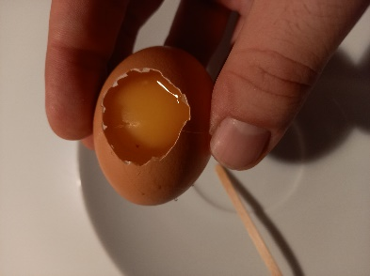
Berühre mit dem Holzstäbchen sehr vorsichtig die Dotterkugel. Versuche, die Dotterkugel nach vorne und hinten zu drehen. Verletze nicht die Dotterhaut. Was kannst du beobachten?
Notiere deine Beobachtungen.

Notiere deine Beobachtungen.

Schritt 5
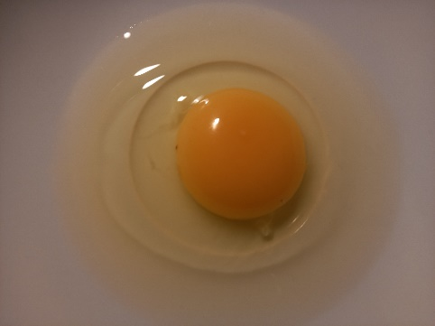
Vergrößere die Öffnung in der Kalkschale. Gieße nun den Inhalt des Eies vorsichtig in die Untertasse.
Schritt 6
Im Eiklar (Eiweiß) siehst du jetzt zwei verdrehte Fäden, die am Dotter befestigt sind. Das sind die Hagelschnüre. Zieh vorsichtig mit der Pinzette an ihnen. Beobachte, was dabei passiert.
Notiere deine Beobachtungen.

Schritt 7
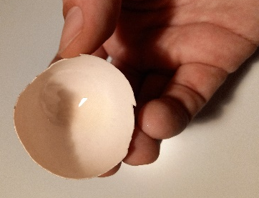
Schau in das Innere der leeren Kalkschale hinein. Du siehst dort die Schalenhäute und die Luftkammer. Die Schalenhäute erscheinen mit den Augen als eine.

Schritt 8
Erstelle mit dem Bleistift eine Zeichnung des Hühnereis und seiner Bestandteile. Zeichne nur das, was du gesehen hast. Zeichne möglich groß und detailliert. Beschrifte deine Zeichnung mit den Fachbegriffen aus dem Arbeitsmaterial.
Zur Erstellung und Beschriftung der Zeichnung stehen dir Tippkarten zur Verfügung.

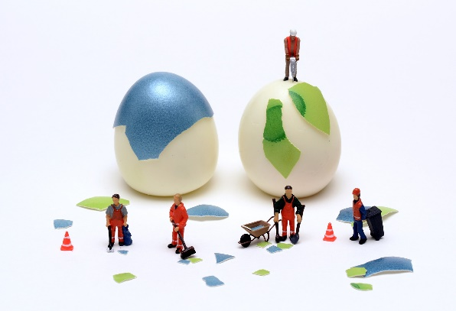
Schritt 9

Räume deinen Arbeitsplatz auf. Entsorge das Einwegmaterial, spüle das restliche Material.

Schritt 10
Trage die Fachbegriffe, die du zur Beschriftung deiner Zeichnung verwendet hast, in die Tabelle ein. Ordne den einzelnen Bestandteilen des Hühnereis ihre jeweilige Funktion/Aufgabe zu.
Bestandteil | Aufgabe/Funktion

